|  |  |
| --- | --- |
| A picture of a winding road and trees  AE-1 Empatizar, Definir, Idear | Gerard Perujo Buxeda  Noelia Villahermosa Garcia  Maria Isabel Martin Simal  Diseño de Interfaces |

Indice

INTRODUCCION

Por problemas de logística y disponibilidad se nos es muy difícil poder coincidir para poder realizar la actividad conjuntamente asi que decidimos repartirnos la tarea de tal forma que cada uno realiza uno de los requisitos y una vez a la semana nos reunimos para debatir entre todos para valorar el trabajo realizado y aportar nuevas ideas y enfoques.

Y asi poder mejorar el producto y sacar una buena interfaz web.

* Gerard Perujo: **Empatizar**
* Noelia Villahermosa: **Definir**
* María Isabel**: Idear**
* **EMPATIZAR: GERARD PERUJO BUXEDA**

Antes de nada, para poder empezar una buena interfaz he buscado información en diferentes artículos de periódicos o noticias para poder ver que ofrece el mercado hoy en día relacionado sobre las aplicaciones web hacia problemas psicológicos.

De todos los artículos encontrados me he quedado con 3 que han sido los que mas me han llamado la atención:

* + [Riesgos y oportunidades de la terapia psicológica a través de apps (okdiario.com)](https://okdiario.com/salud/riesgos-oportunidades-terapia-psicologica-traves-apps-10236300)
  + [Un psicólogo que te acompaña a través del móvil | EL PAÍS Semanal | EL PAÍS (elpais.com)](https://elpais.com/eps/2022-04-28/un-psicologo-que-te-acompana-a-traves-del-movil.html)
  + [Riesgos y oportunidades de la terapia psicológica a través de una aplicación móvil - Infocop](https://www.infocop.es/riesgos-y-oportunidades-de-la-terapia-psicologica-a-traves-de-una-aplicacion-movil/)

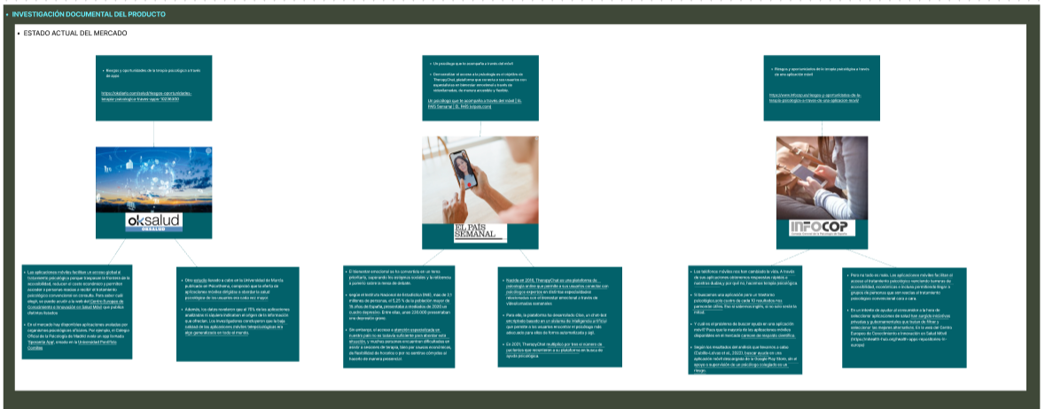Una vez escogidas las paginas de donde voy a sacar la información empiezo a trabajar con fig.Jam y preparo una documentación de investigación del producto donde saco todos los artículos importantes que me pueden ayudar a crear una buena interfaz web

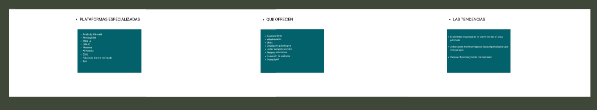Ahora que se el mercado que hay con sus riesgos y ventajas que ofrece me propongo a buscar información sobre plataformas especializas, que ofrecen dichas plataformas y las tendencias que hay en el mercado actual.

* 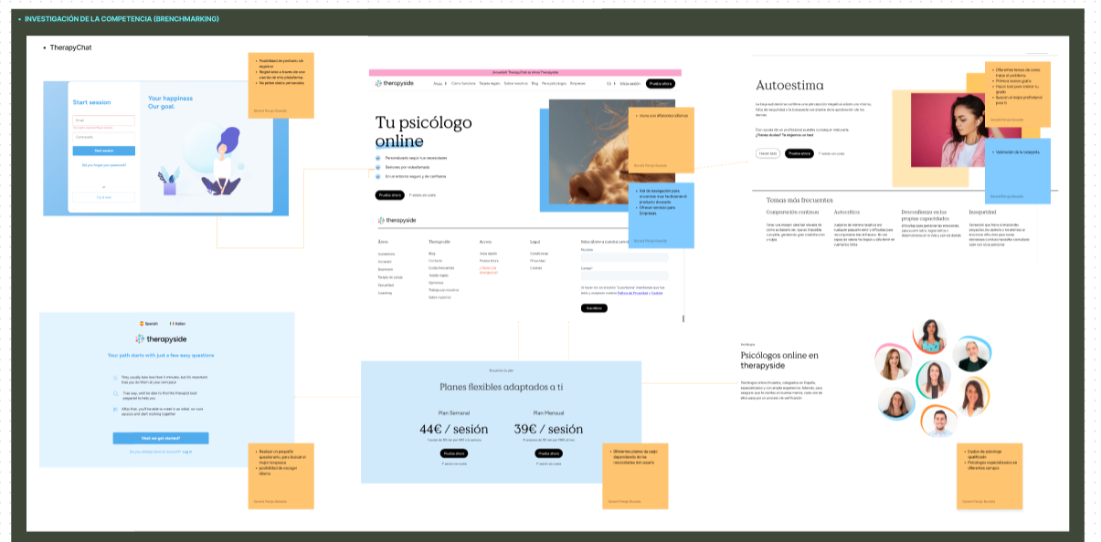Una vez terminada la investigación de documentación y me he documentado de como esta el mercado hoy en día. Procedo hacer una investigación de mercado y ver como abordan los problemas las diferentes empresas que serán nuestra competencia directa.

Hago una comparativa con 3 empresas diferentes para ver sus puntos fuertes y débiles y asi yo poder ofrecer un producto mejor, mejorando sus puntos débiles.

* 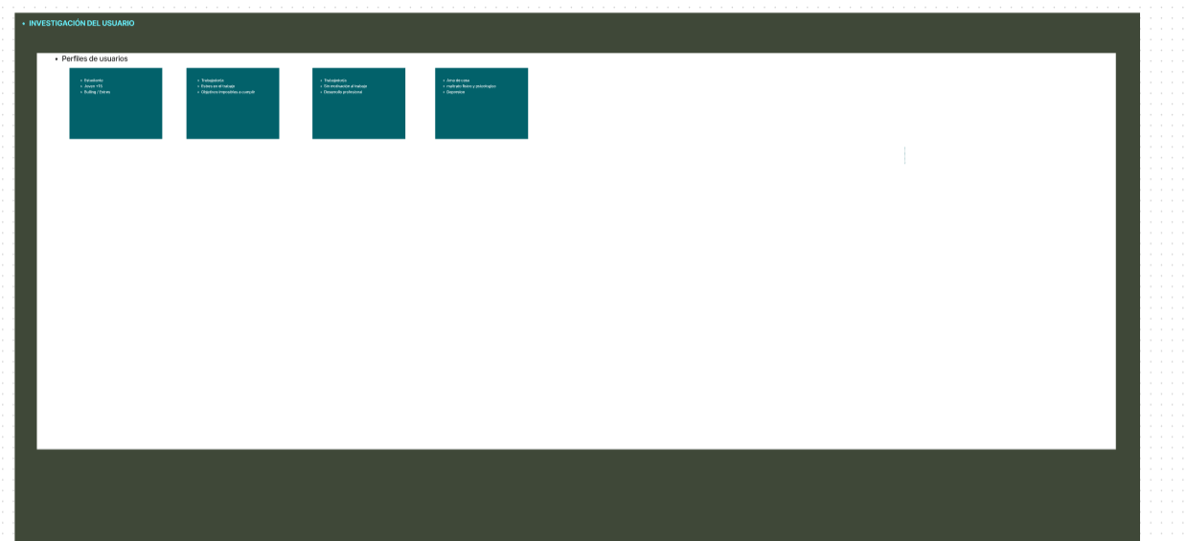Y por ultimo hago una investigación del usuario, creo diferentes perfiles de usuarios y los agrupo según sus características comunes, de esta manera tengo una serie de perfiles para saber que tipo de usuarios podría interesarle nuestro producto.
* **DEFINIR: Noelia Villahermosa García.**

Para realizar mi parte de la practica he cogido los dos perfiles que más me han llamado la atención creados en la fase de empatizar y he desarrollado el USER PERSON.

Para hacerlo he buscado situaciones muy similares de personas para inspirarme un poco en sus motivaciones, objetivos y frustraciones.

A la hora de realizar la plantilla de estos user person he querido hacerlo de forma que se vea también un poco visual la parte de la personalidad del usuario con este modelo:

He querido desarrollar tres POV para cada User person para entender alguna que otra más necesidad del usuario.